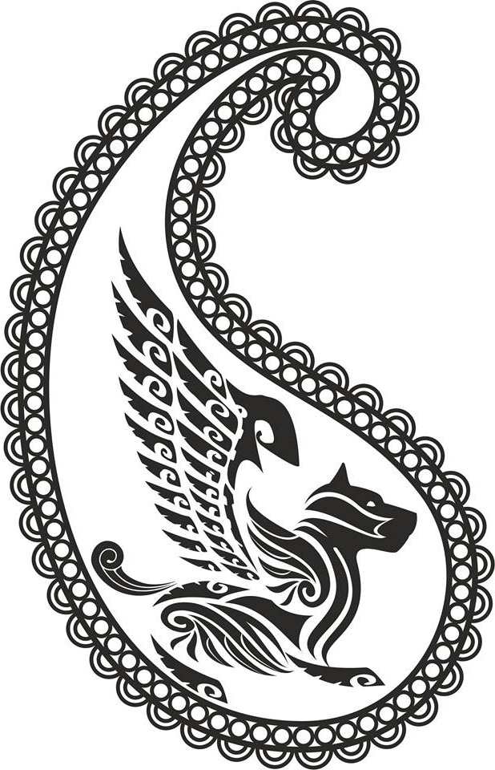NOVRUZ-2017
(Cynological Festival)
26 March 2017
Baku, Azerbaijan / г. Баку, Азербайджан
COMPETITIONS / КОНКУРСЫ

BRACE COMPETITION / КОНКУРС ПАР
BREED / ПОРОДА
NAMES / КЛИЧКИ | 1.
 | 2.
OWNER / ВЛАДЕЛЕЦ

BREEDING GROUPS / КОНКУРС ПРОИЗВОДИТЕЛЕЙ
BREED / ПОРОДА
NAME / КЛИЧКА

KENNEL GROUPS / КОНКУРС ПИТОМНИКОВ
BREED / ПОРОДА
KENNEL NAME /
НАЗВАНИЕ ПИТОМНИКА
OWNER / ВЛАДЕЛЕЦ

JUNIOR HANDLING / ЮНЫЙ ХЭНДЛЕР
AGE / ВОЗРАСТ
SURNAME / ФАМИЛИЯ
NAME / ИМЯ

ВСЕ ПУНКТЫ ЗАЯВОЧНОГО ЛИСТА ЗАПОЛНЯТЬ ТОЛЬКО НА АНГЛИЙСКОМ ЯЗЫКЕ!!!

Tel: +99412-4185173, +99450-7801773 E-mail: secretary@kinolog.az

